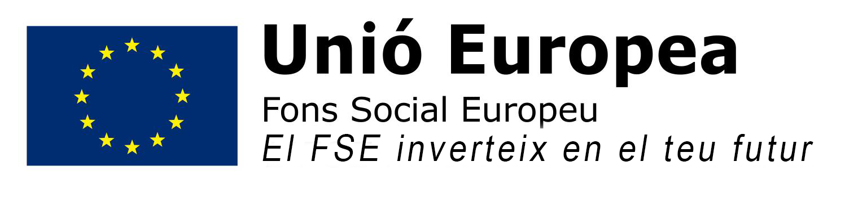


ACTA EXTRAORDINÀRIA DEL CLAUSTRE DE PROFESSORAT PER A LA SESSIÓ INFORMATIVA SOBRE LA GESTIÓ I CONTROL DEL FONS SOCIAL EUROPEU PER ALS NOUS ITINERARIS DE 3r I 4t D'EDUCACIÓ SECUNDÀRIA OBLIGATÒRIA.

Centre:__________________________________ Codi centre:____________

Lloc:__________________________________________________________

Dia:___________________ Hora:_________

Assistents:

Absents:

Desenvolupament de la reunió:

A les _____ hores, es reunixen, en la sala ______________, les persones indicades anteriorment per a celebrar la reunió núm. ____/2017 del Claustre del Professorat del centre _________________________________________, per a informar sobre els nous itineraris de 3r i 4t d'Educació Secundària Obligatòria cofinançats pel Fons Social Europeu a través del Programa Operatiu Pluriregional d'Ocupació, Formació i Educació del Ministeri de Educació, Cultura i Esport.

Ordre del dia
1. Què són els Fons Estructurals?
2. Què és el Fons Social Europeu?
3. En quina mesura estan cofinançats pel Fons Social Europeu els nous itineraris de 3r i 4t d'Educació Secundària Obligatòria dins dels ensenyaments impartits al centre?
4. Quines obligacions té el centre per tenir ensenyaments cofinançats?
5. Documentació i web.
6. Procediment d'ITACA.
7. Difusió del Fons Social Europeu.
8. Custòdia dels documents.
9. Precs i preguntes.

S’alça la sessió a les _____, de la qual, com a secretari/a, estenc la present acta.
Vist i plau
El/La secretari/a El/La director/a
(signatura) (signatura)

Segell

